湄洲湾北岸经济开发区农林局会议室用品采购项目采购清单
报价单位：
品目号 | 产品名称 | 技术参数 | 数量 | 单价 | 小计（元） | 图片
1 | 会议条形桌 | 1、板材：面材采用胡桃木皮，木皮厚度为0.4mm；基材采用E1级中密度纤维板，前挡板600 mm，侧脚厚25厘。  2、油漆：采用专用家具环保聚脂漆，硬度高，耐压，漆面光亮平整，无颗粒、气泡，颜色均  匀。  3、配件：采用优质五金配件连接，结构牢固，外面整洁。规格：1200*400*760mm | 12张 |  |  | 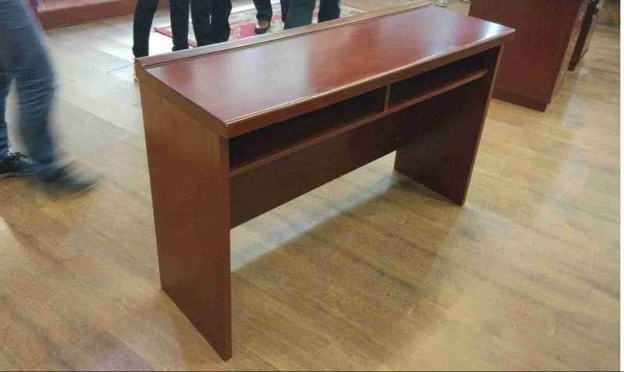
2 | 大型会议桌 | 1、板材：面材采用胡桃木皮，木皮厚度为0.4mm；基材采用E1级中密度纤维板，桌子四角圆弧形。  2、油漆：采用专用家具环保聚脂漆，硬度高，耐压，漆面光亮平整，无颗粒、气泡，颜色均匀。  3、配件：采用优质五金配件连接，结构牢固，外面整洁。  规格：4800*1800*760mm。 | 8.64平方米 |  |  | 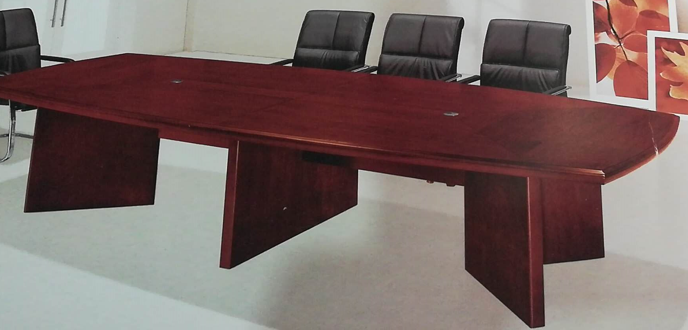
3 | 会议椅 | 1、椅架：采用优质橡木椅架，漆面光亮平整，无颗粒、气泡，颜色均匀。  2、海绵：采用一次性发泡成型、高回弹、防老化海绵,密度高,拉伸强度强；  3、饰面：采用优质西皮饰面. | 16张 |  |  | 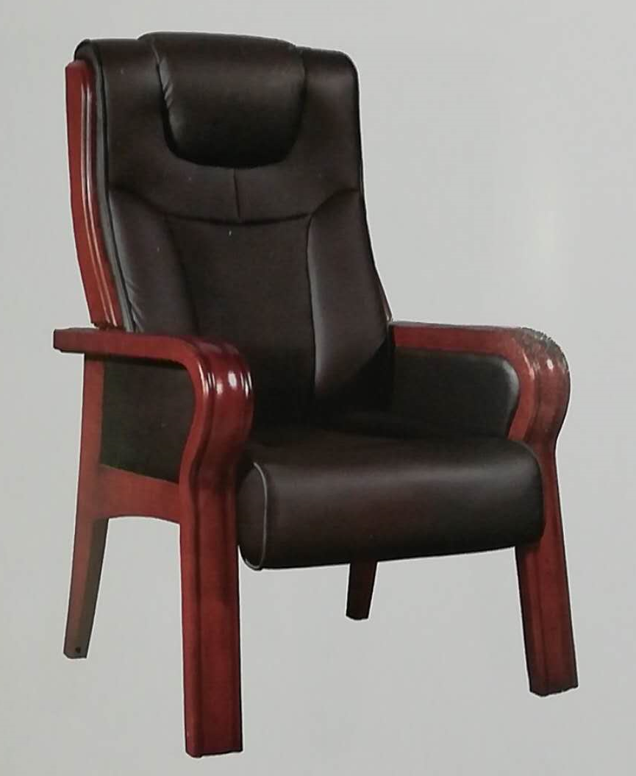
4 | 没扶手会议椅 | - 椅架：采用优质实木椅架，漆面光亮平整，无颗粒、气泡，颜色均匀。  2、海绵：采用一次性发泡成型、高回弹、防老化海绵,密度高,拉伸强度强；  3、饰面：采用优质黑色皮革饰面.  规格：外径深445*宽470*875 mmH，投标时需提供样品一张。 | 24张 |  |  | 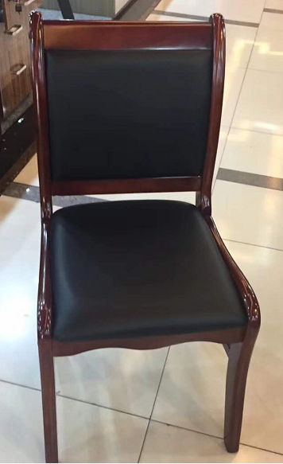
5 | 茶水柜 | - 板材：面材采用胡桃木皮，木皮厚度为0.4mm；基材采用E1级中密度纤维板。  2、油漆：采用专用家具环保聚脂漆，硬度高，耐压，漆面光亮平整，无颗粒、气泡，颜色均匀。  3、配件：采用优质五金配件连接，结构牢固，外面整洁。  规格：1200*400*850mm | 1只 |  |  | 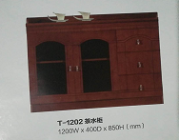
6 | 电脑桌 | 1、板材：面材采用胡桃木皮，木皮厚度为0.4mm；基材采用E1级中密度纤维板。  2、油漆：采用专用家具环保聚脂漆，硬度高，耐压，漆面光亮平整，无颗粒、气泡，颜色均  匀。  3、配件：采用优质五金配件连接，结构牢固，外面整洁。规格：1200*600*760mm | 1只 |  |  | 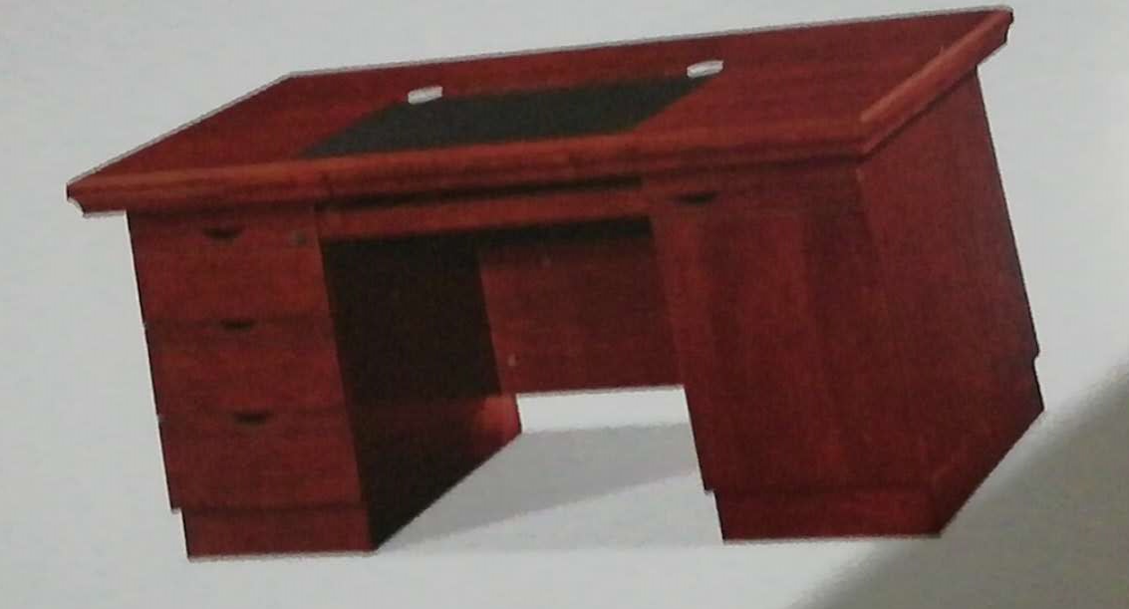
6 | 机柜 | 42U(600*600*2200) | 1个 |  |  | 含整理线路，套PVC管等下料。
合计 |  | 元（含16%税率）

